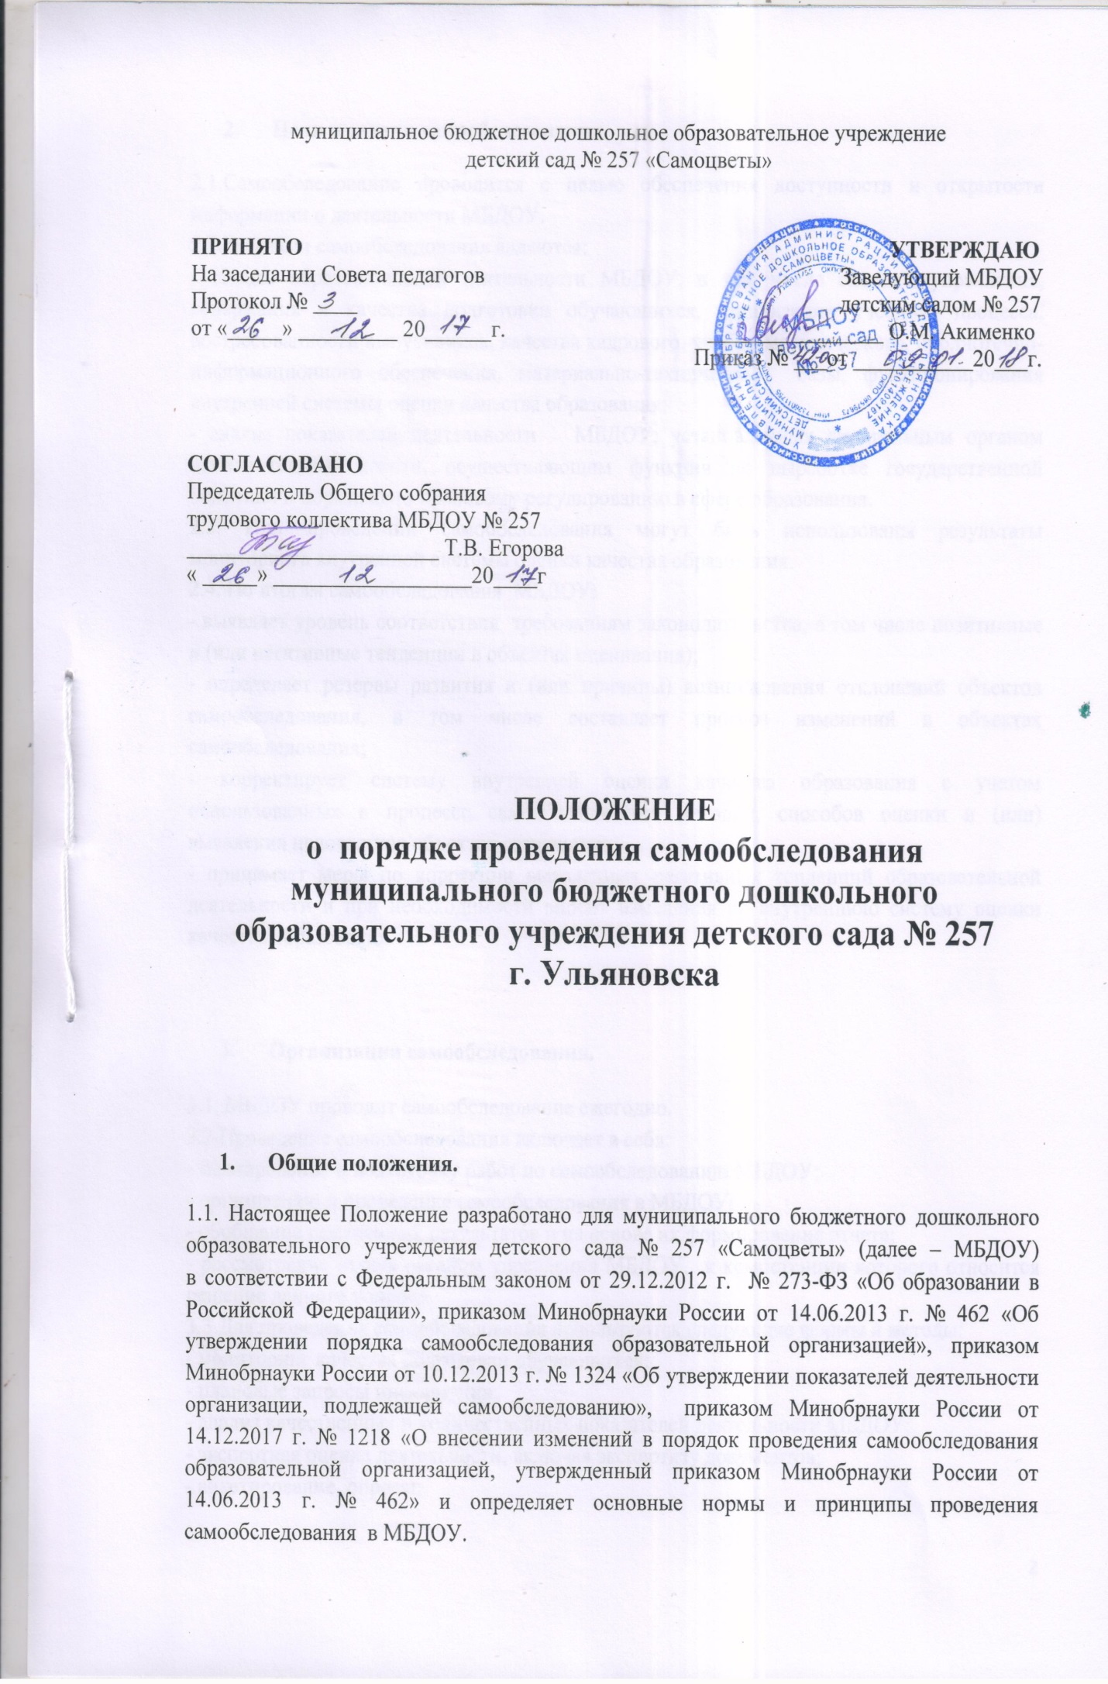

- Цели и задачи самообследования.

2.1.Самообследование проводится с целью обеспечения доступности и открытости информации о деятельности МБДОУ.
2.2.Задачами самообследования являются:
- оценка образовательной деятельности МБДОУ, в том числе системы управления, содержания и качества подготовки обучающихся, организации учебного процесса, востребованности выпускников, качества кадрового, учебно-методического, библиотечно-информационного обеспечения, материально-технической базы, функционирования внутренней системы оценки качества образования;
- анализ показателей деятельности МБДОУ, установленных федеральным органом исполнительной власти, осуществляющим функции по выработке государственной политики и нормативно-правовому регулированию в сфере образования.
2.3. При проведении самообследования могут быть использованы результаты мониторинга внутренней системы оценки качества образования.
2.4. По итогам самообследования МБДОУ:
- выявляет уровень соответствия требованиям законодательства, в том числе позитивные и (или негативные тенденции в объектах оценивания);
- определяет резервы развития и (или причины) возникновения отклонений объектов самообследования, в том числе составляет прогноз изменений в объектах самообследования;
- корректирует систему внутренней оценки качества образования с учетом использованных в процессе самообследования методик, способов оценки и (или) выявления недостатков объектов самооценки;
- принимает меры по коррекции выявленных негативных тенденций образовательной деятельности и при необходимости вносит изменения во внутреннюю систему оценки качества образования.

- Организация самообследования.

3.1. МБДОУ проводит самообследование ежегодно.
3.2.Проведение самообследования включает в себя:
- планирование и подготовку работ по самообследованию МБДОУ;
- организацию и проведение самообследования в МБДОУ;
- обобщение полученных результатов и на основе их формирование отчета;
- рассмотрение отчета органом управления МБДОУ, к компетенции которого относится решение данного вопроса.
3.3.Для проведения самообследования используются следующие формы и методы:
- мониторинг качества подготовки обучающихся;
- плановые запросы информации;
- анализ качественных и количественных показателей деятельности МБДОУ;
- экспертная оценка деятельности, включая экспертизу документов;
- анкетирование, опросы;
- иные формы и методы, позволяющие оценить качество оказываемых МБДОУ проведения самообследования и составе рабочей группы, ответственной за проведение самообследования и подготовку отчета.
3.5.Для проведения самообследования привлекаются заведующий МБДОУ, заместитель заведующего по УВР (или старший воспитатель), педагоги МБДОУ и иные заинтересованные лица.

- Оформление результатов самообследования.

4.1.Результаты самообследования предоставляются в форме отчета, включающего аналитическую часть и результаты показателей деятельности МБДОУ, подлежащие самообследованию.
4.2.Отчетным периодом является предшествующий самообследованию календарный год.
4.3.Отчет самообследования подписывается заведующим МБДОУ и заверяется печатью МБДОУ.
4.4. Отчет о самообследовании МБДОУ направляется Учредителю и размещается в информационно-телекоммуникационных сетях, в том числе на официальном сайте МБДОУ не позднее 20 апреля текущего года.

